بیماریوں کے اشارے میں خوش

آمدید

کورونا وائرس کیا ہے؟

کورونا وائرس کی بیماری 2019 (COVID-19) ایک متعدی بیماری ہے جو وائرس SARS-CoV-2 کی وجہ سے ہوتی ہے۔ سب سے پہلے معلوم کیس کی شناخت چین کے شہر ووہان میں دسمبر 2019 میں ہوئی تھی۔ یہ بیماری تیزی سے پوری دنیا میں پھیل گئی، جس کے نتیجے میں COVID-19 وبائی بیماری پیدا ہوئی۔ اس بیماری کا نیا نام کورونا وائرس بیماری 2019 ہے، جسے مختصراً COVID-19 کہا جاتا ہے۔ COVID-19 میں، 'CO' کا مطلب 'کورونا'، 'VI' کا 'وائرس' اور 'D' بیماری کے لیے ہے۔ پہلے، اس بیماری کو "2019 ناول کورونویرس" یا "2019-nCoV" کہا جاتا تھا۔

COVID-19 کی علامات کیا ہیں؟

COVID-19 والے لوگوں میں علامات کی ایک وسیع رینج کی اطلاع ملی ہے - ہلکی علامات سے لے کر شدید بیماری تک۔ وائرس کے سامنے آنے کے 2-14 دن بعد علامات ظاہر ہو سکتی ہیں۔ کسی کو بھی ہلکے سے شدید علامات ہو سکتے ہیں۔ ممکنہ علامات میں شامل ہیں:

• بخار یا سردی لگ رہی ہے۔

• کھانسی

• سانس کی قلت یا سانس لینے میں دشواری

• تھکاوٹ

• پٹھوں یا جسم میں درد

• سر درد

ذائقہ یا بو کا نیا نقصان

• گلے کی سوزش

بھیڑ یا ناک بہنا

متلی یا الٹی

• اسہال

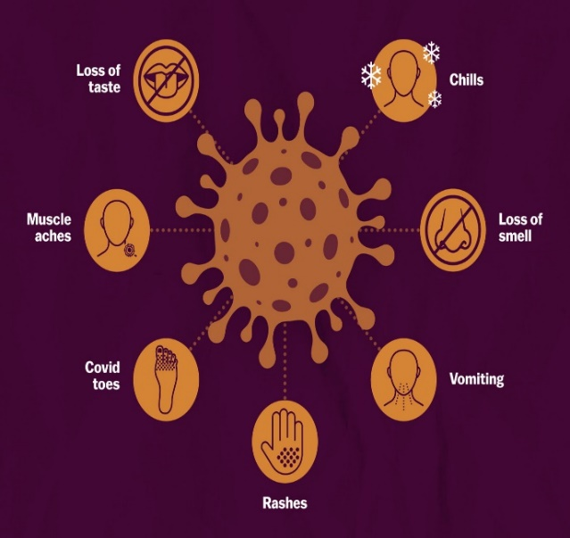

کرونا وائرس کیسے پھیلتا ہے؟

ابھی تک، محققین جانتے ہیں کہ کورونا وائرس ہوا میں خارج ہونے والے قطروں اور وائرس کے ذرات کے ذریعے پھیلتا ہے جب کوئی متاثرہ شخص سانس لیتا ہے، بات کرتا ہے، ہنستا ہے، گاتا ہے، کھانستا ہے یا چھینکتا ہے۔ بڑی بوندیں چند سیکنڈوں میں زمین پر گر سکتی ہیں، لیکن چھوٹے متعدی ذرات ہوا میں ٹھہر سکتے ہیں اور اندرونی جگہوں پر جمع ہو سکتے ہیں، خاص طور پر جہاں بہت سے لوگ جمع ہوتے ہیں اور وہاں وینٹیلیشن کی کمی ہوتی ہے۔ یہی وجہ ہے کہ COVID-19 سے بچاؤ کے لیے ماسک پہننا، ہاتھ کی صفائی اور جسمانی دوری ضروری ہے۔

میں اپنی حفاظت اور بیماری کے پھیلاؤ کو روکنے کے لیے کیا کر سکتا ہوں؟

آپ کچھ آسان احتیاطی تدابیر اپنا کر COVID 19 کے متاثر ہونے یا پھیلنے کے اپنے امکانات کو کم کر سکتے ہیں:

اپنے ہاتھوں کو الکحل پر مبنی ہینڈ رگ سے باقاعدگی سے اور اچھی طرح سے صاف کریں یا انہیں صابن اور پانی سے دھوئے۔ کیوں؟ اپنے ہاتھوں کو صابن اور پانی سے دھونا یا الکحل پر مبنی ہینڈ رگ کا استعمال آپ کے ہاتھوں پر موجود وائرس کو مار دیتا ہے۔

• اپنے اور کھانسنے یا چھینکنے والے کسی بھی شخص کے درمیان کم از کم 1 میٹر (3 فٹ) کا فاصلہ رکھیں۔ کیوں؟ جب کوئی کھانستا ہے یا چھینکتا ہے تو وہ اپنی ناک یا منہ سے مائع کی چھوٹی بوندیں چھڑکتے ہیں جس میں وائرس ہو سکتا ہے۔ اگر آپ بہت قریب ہیں، تو آپ بوندوں میں سانس لے سکتے ہیں، بشمول COVID-19 وائرس اگر کھانسی کرنے والے شخص کو یہ بیماری ہے۔

• آنکھوں، ناک اور منہ کو چھونے سے گریز کریں۔ کیوں؟ ہاتھ کئی سطحوں کو چھوتے ہیں اور وائرس اٹھا سکتے ہیں۔ ایک بار آلودہ ہونے کے بعد، ہاتھ وائرس کو آپ کی آنکھوں، ناک یا منہ میں منتقل کر سکتے ہیں۔ وہاں سے، وائرس آپ کے جسم میں داخل ہو سکتا ہے اور آپ کو بیمار کر سکتا ہے۔

اس بات کو یقینی بنائیں کہ آپ اور آپ کے آس پاس کے لوگ سانس کی اچھی حفظان صحت پر عمل کریں۔ اس کا مطلب ہے کہ جب آپ کھانستے یا چھینکتے ہیں تو اپنے منہ اور ناک کو اپنی جھکی ہوئی کہنی یا ٹشو سے ڈھانپیں۔ پھر استعمال شدہ ٹشو کو فوراً ٹھکانے لگائیں۔ کیوں؟ بوندوں سے وائرس پھیلتا ہے۔ سانس کی اچھی حفظان صحت پر عمل کرکے آپ اپنے آس پاس کے لوگوں کو سردی، فلو اور COVID-19 جیسے وائرس سے بچاتے ہیں۔

• اگر آپ بیمار محسوس کرتے ہیں تو گھر پر رہیں۔ اگر آپ کو بخار، کھانسی اور سانس لینے میں دشواری ہو تو طبی امداد حاصل کریں اور پہلے سے کال کریں۔ اپنے مقامی ہیلتھ اتھارٹی کی ہدایات پر عمل کریں۔ کیوں؟ قومی اور مقامی حکام کے پاس آپ کے علاقے کی صورتحال کے بارے میں تازہ ترین معلومات ہوں گی۔ پیشگی کال کرنے سے آپ کی صحت کی دیکھ بھال فراہم کرنے والے کو آپ کو فوری طور پر صحیح صحت کی سہولت کی طرف لے جانے کی اجازت ملے گی۔ یہ آپ کی حفاظت بھی کرے گا اور وائرس اور دیگر انفیکشن کے پھیلاؤ کو روکنے میں مدد کرے گا۔

• تازہ ترین COVID-19 ہاٹ سپاٹ (شہر یا مقامی علاقے جہاں COVID-19 بڑے پیمانے پر پھیل رہا ہے) پر اپ ٹو ڈیٹ رہیں۔ اگر ممکن ہو تو، مقامات پر سفر کرنے سے گریز کریں - خاص طور پر اگر آپ بوڑھے شخص ہیں یا آپ کو ذیابیطس، دل یا پھیپھڑوں کی بیماری ہے۔ کیوں؟ آپ کو ان علاقوں میں سے کسی ایک میں COVID-19 پکڑنے کا زیادہ امکان ہے۔